Ontwerpen

Pagina 1 // home
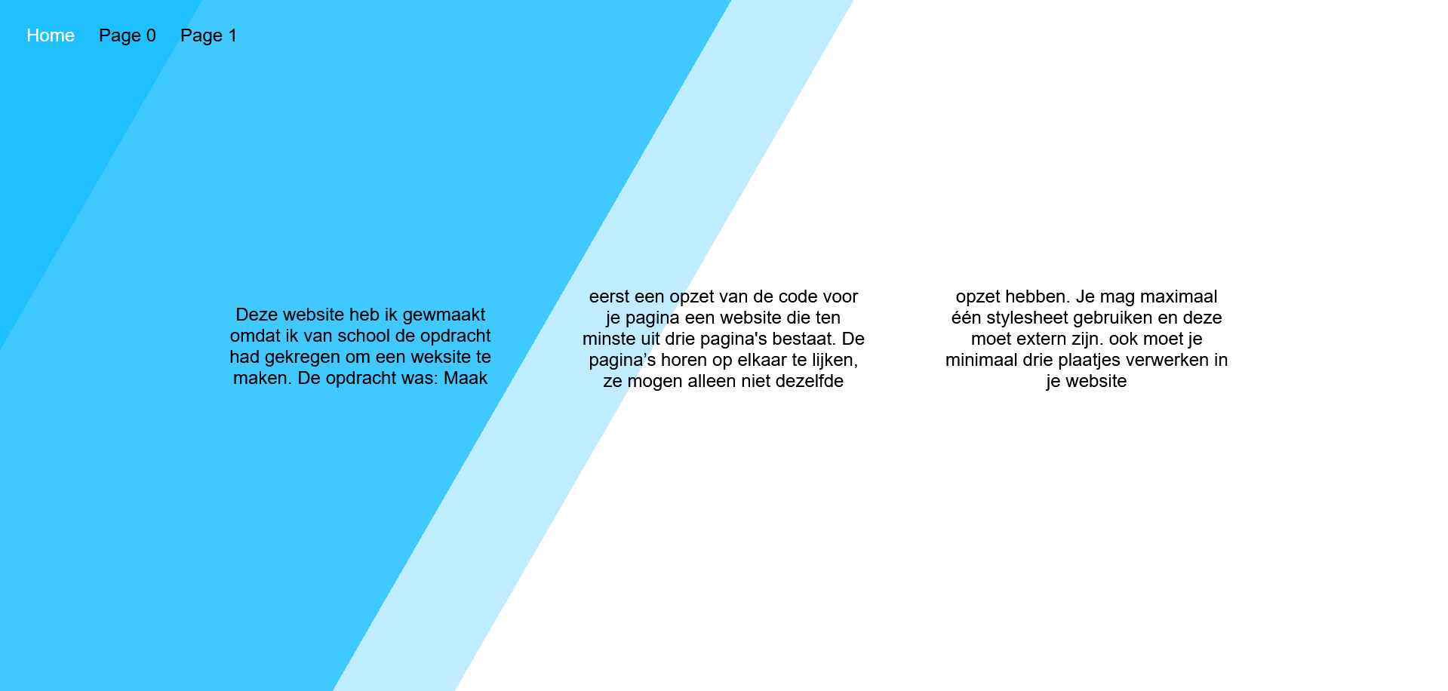

Op deze pagina vertel ik waarom ik deze website heb gemaakt en zet ik wat stock foto’s neer

Pagina 2 // Wat ik heb gebruikt om deze site te maken
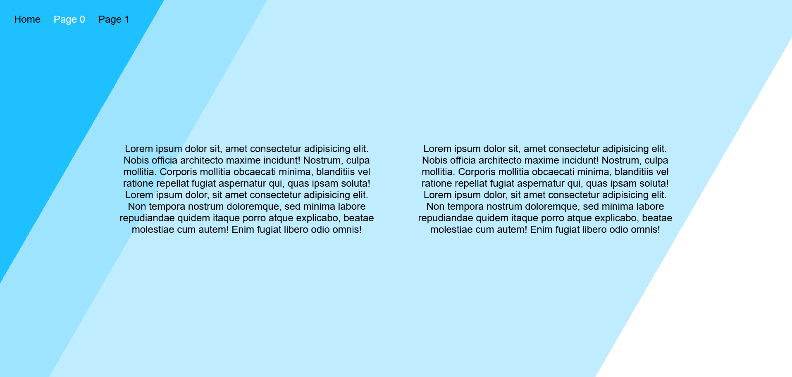

Page 3 // Leraren
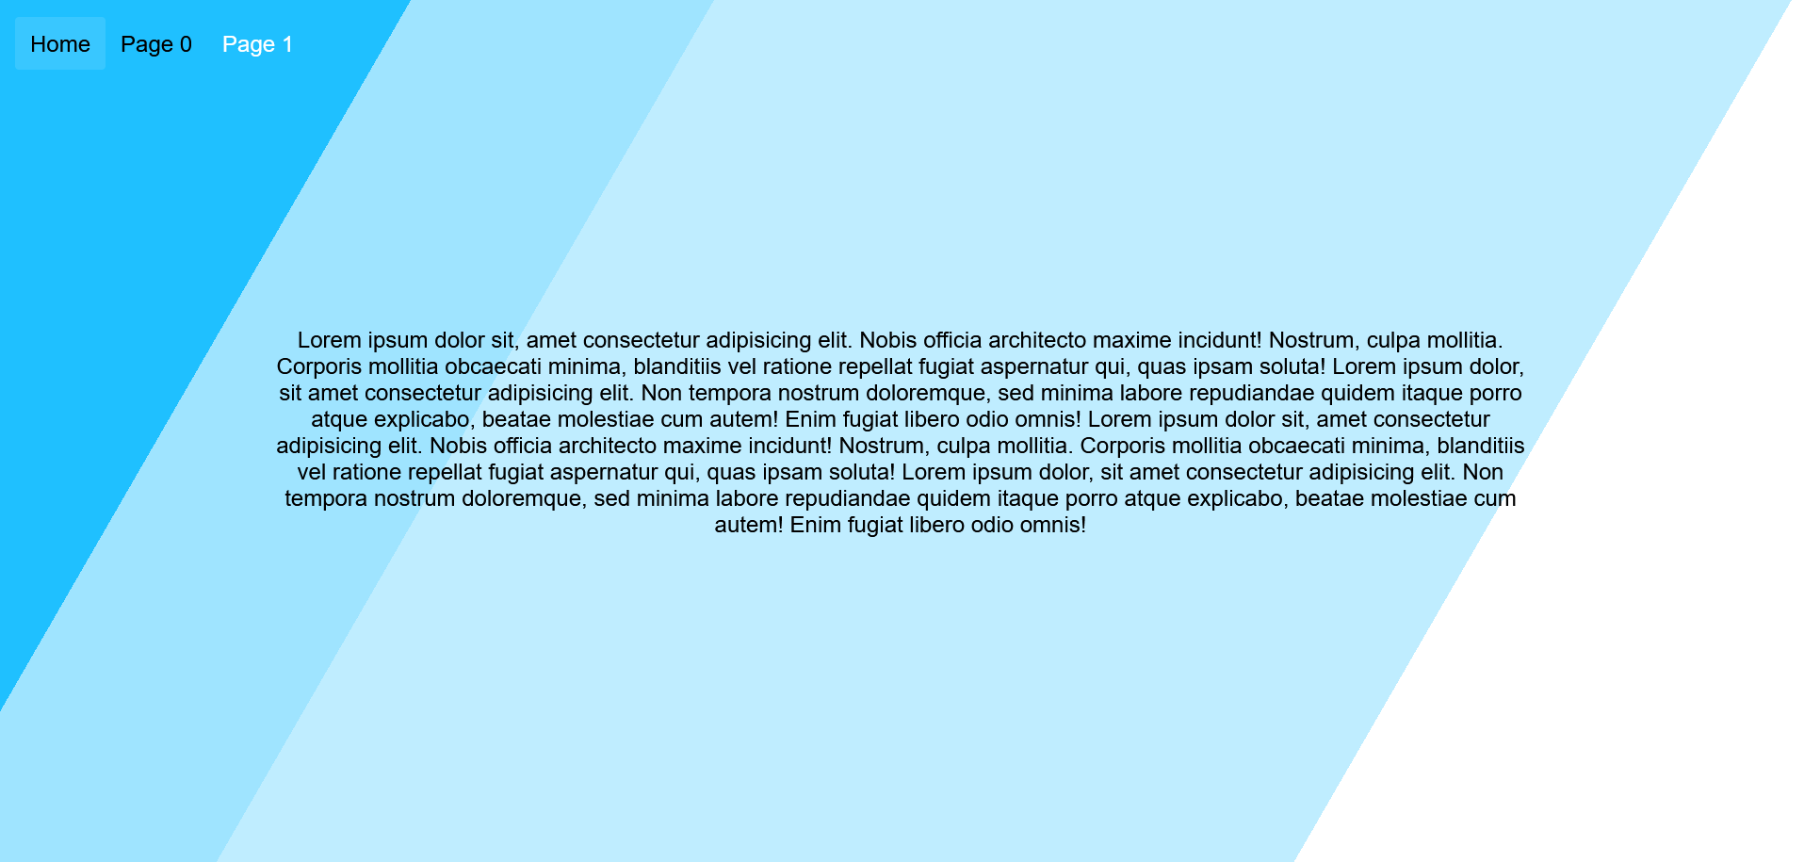

Op deze pagina zet ik mijn leraren

Pagina 4 // contact form

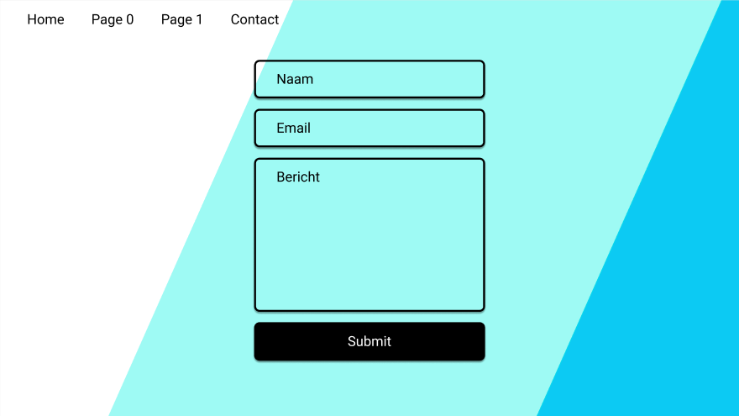

Op deze pagina zet ik een contact form

Block level elements

Homepagina:

div // deze div is voor de navbar bovenaan de pagina
ul // deze ul is voor de links in de navbar
li // LIST ITEMS
li
li
li

div // deze div is voor de geanimeerde achtergrond
div
div
div //deze div’s zijn voor de geanimeerde achtergrond

div // hier komt de content

Over deze site:

div // deze div is voor de navbar bovenaan de pagina
ul // deze ul is voor de links in de navbar
li // LIST ITEMS
li
li
li

div // deze div is voor de geanimeerde achtergrond
div
div
div //deze div’s zijn voor de geanimeerde achtergrond

div // Grid container
div // linker kolom
div // de main content

div // rechter kolom
div // hier komt een afbeelding

Leraren:

div // deze div is voor de navbar bovenaan de pagina
ul // deze ul is voor de links in de navbar
li // LIST ITEMS
li
li
li

div // deze div is voor de geanimeerde achtergrond
div
div
div //deze div’s zijn voor de geanimeerde achtergrond

div // hier komt de tabel
table // tabel

Contact:

div // deze div is voor de navbar bovenaan de pagina
ul // deze ul is voor de links in de navbar
li // LIST ITEMS
li
li
li

div // deze div is voor de geanimeerde achtergrond
div
div
div //deze div’s zijn voor de geanimeerde achtergrond

form // form

Classes en ID’s

Alle Classes en id’s :

.home // voor het selecteren van specifieke pagina’s
.contact
.leraren
.site

.nav // class voor de navbar
.current // geeft huidige pagina aan op de navbar

.background // parent div voor de achtergrond
.bg //deze classes zijn voor de geanimeerde achtergrond
.bg2
.bg3

.main // hier gaat de content

.cols // voor het selecteren van kolommen

.link // om alle links in de site te stijlen

.grid // voor het selecteren van de grid container

.left // voor de linker en rechter kolom in het grid
.right

.form

